Disiplin ilmu / sub disiplin ilmu dari naskah yang dikirim  --  Academic Discipline / Sub-Disciplines | Ilmu Komunikasi
Tipe / metode penelitian / pendekatan penelitian / paradigma yang digunakan  --  Type / Method / approach / paradigm | Penelitian tipe survey, dengan studi kasus, pendekatan kualitatif
Nama Instansi Penulis (dalam bahasa Inggris)  * Bila lebih dari satu instansi gunakan numbering sesuai dengan urutan penulisnya  --  Author’s Institution (in English)  * If there were more than one institution, please use numbering in accordance with the order of authors | Faculty of Communications Science – Bandung Islam University

EFEKTIFITAS KOMUNIKASI DALAM MENCEGAH
TINDAK KEKERASAN TERHADAP ANAK
Rini Rinawati, Fikom Unisba, 022-4264070, 0816617761, nierinirinawati66@gmail.com
Dedeh Fardiah, Fikom Unisba,022-4264070, 08122333753, dedehfardiah@gmail.com

Naskah diterima tanggal 2 Nov 2015, disetujui tanggal ...

EFFECTIVENESS OF COMMUNICATION IN THE PREVENTION OF VIOLENCE AGAINST CHILDREN

Abstract

Research background based on the idea that the presence of children in the nation’s development has a very important role. The children’s condition is a reflection of the condition of the nation in the future, and the parents are obliged to protect the children so that they have bright future. But unfortunately, the facts speaks otherwise. Many children who are victims of violence. One effort to prevent the acts of violence starting from the family, because the family is the pillar of children mental realization in life in the society. Communication parents to children is one way to minimize the occurence of violence. Therefore, this research aims to look at interpersonal communication done by parents with their children, especially in order to prevent violence against children. The focus of interpersonal communication that is seen are the intensity, transparency (openness), empathy, attitude supports (supportiveness), a positive attitude, and equality in communication that were done by the parents in preventing violence against children. The case study used in this research. The results showed that parents in the city most of them are open, where they also show a positive attitude towards children. Disclosure of parents to children is done in a variety of things including information about the association and its limitations, as well as information about the violence that is happening

Key words : Communication, Children, Violence

Abstrak
Latar belakang penelitian dilandasi oleh pemikiran bahwa keberadaan anak dalam pembangunan bangsa memiliki peranan yang sangat penting. Kondisi anak merupakan cermin kondisi bangsa di masa depan, dan para orangtua berkewajiban melindungi anak sehingga memiliki masa depan yang cerah. Namun sayangnya fakta berbicara lain. banyak anak yang menjadi korban kekerasan. Salah satu upaya dalam mencegah tindakan kekerasan dimulai dari keluarga, karena keluarga merupakan pilar terwujudnya mental anak dalam menjalani kehidupan dalam masyarakat. Komunikasi orang tua terhadap anak merupakan salah satu cara dalam meminimalisir terjadinya kekerasan. Oleh karena itu penelitian ini bertujuan melihat komunikasi antarpribadi yang dilakukan oleh orang tua dengan anak, khususnya dalam rangka mencegah kekerasan terhadap anak. Fokus komunikasi antarpribadi yang dilihat adalah intensitas, keterbukaan (openness), empati, sikap mendukung (supportiveness), sikap positif, dan kesetaraan dalam komunikasi dalam mencegah kekerasan terhadap anak. Studi kasus digunakan pada penelitian ini. Hasil penelitian menunjukkan bahwa orangtua di kota Bandung sebagian besar sudah terbuka, di mana mereka juga menunjukkan sikap positif terhadap anak. Keterbukaan orangtua terhadap anak dilakukan dalam berbagai hal termasuk informasi mengenai pergaulan dan batasannya, juga informasi mengenai kekerasanyang sedang terjadi.

Kata-kata kunci : Komunikasi, Anak, Kekerasan

BAB I
PENDAHULUAN

- Latar Belakang Masalah
Anak menjadi harapan bangsa. Seorang anak merupakan tumpuan harapan orangtua untuk menjadi penerus yang membanggakan orangtua, masyarakat, dan bangsa. Kondisi anak merupakan cermin kondisi bangsa di masa depan. Dalam kehidupan anak mempunyai hak dasar yang harus dipenuhi seperti hak hidup, hak tumbuh kembang, hak perlindungan dan hak partisipasi. Hak dasar anak ini menjadi tanggung jawab dari orangtuanya termasuk masyarakat dan lebih jauh adalah negara untuk bisa mewujudkannya.
Dalam kenyataannya kondisi anak-anak di Indonesia tidak sesuai dengan harapan dan hak-haknya. Banyak anak-anak di Indonesia mengalami kekerasan. Maraknya kasus kekerasan pada anak sejak beberapa tahun ini seolah membalikkan pendapat bahwa anak perlu dilindungi. data dari Komnas PAI mencatat bahwa dari tahun 2011 tercatat kasus kekerasan pada anak sebanyak 261, tahun 2012 kasus kekerasan sebanyak 426, tahun 2013 ada sebanyak 1615. Data tersebut memperlihatkan bahwa kasus kekerasan pada anak meningkat tajam di Indonesia. Pada sisi lain menurut Ketua Komnas Perlindungan Anak Indonesia bila dijumlahkan secara keseluruahn jumlah kekerasan yang terjadi di seluruh wilayah atau provinsi di Indonesia mencapat 21 juta kasus. Jawa barat menempati urutan ketiga dalam kasus kekerasan tertinggi di Indonesia, yaitu sebanyak 38% artinya 6.510.000 kasus ada di Jawa Barat. Dengan demikian kondisi anak-anak di Jawa Barat banyak menjadi korban kekerasan kekerasan. Bahkan di Jawa Barat kasus “Emon” membuat heboh rakyat Indonesia dengan korban kekerasan yang fantastis yaitu di atas 100 orang.

Data Kekerasan yang ditangani Lembaga P2TP2A Tahun 2010-2014

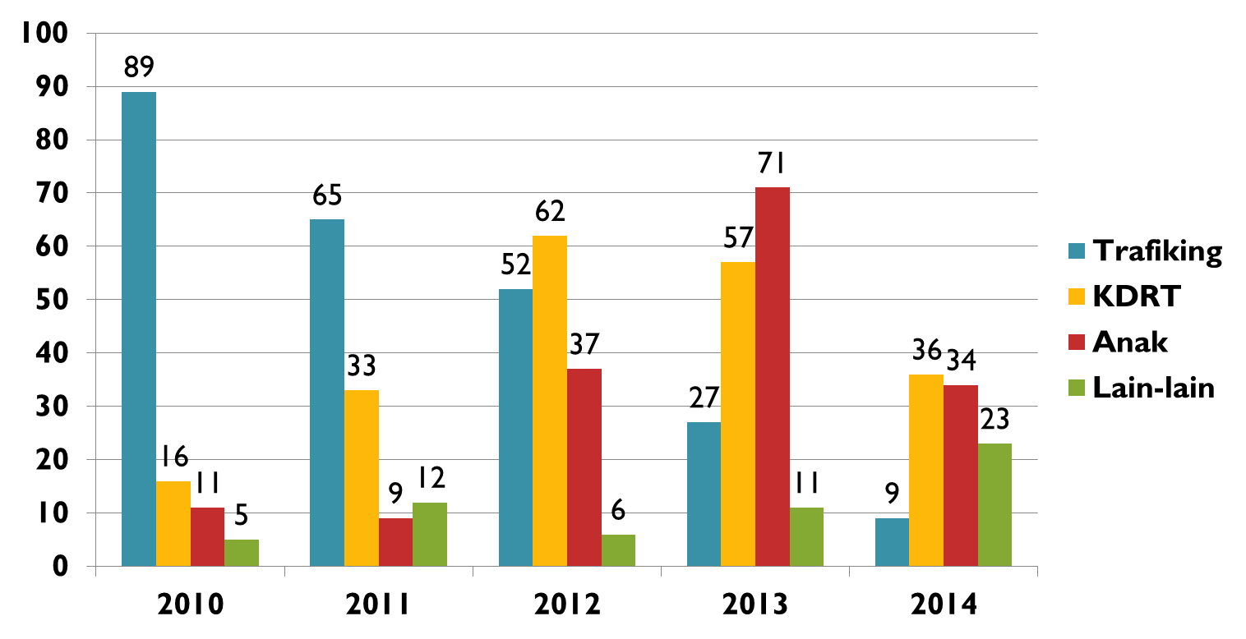

Sumber : P2TP2A Jawa Barat

Grafik 1

Data yang ditemukan dari lembaga Pusat Pelayanan Terpadu Pemberdayaan Perempuan dan Perlindungan Anak (P2TP2A) Provinsi Jawa Barat memperlihatkan bahwa dari sejak tahun 2010 sampai dengan bulan Desember tahun 2014 terlihat bahwa kasus kekerasan trafiking (penjualan orang) mengalami penurunan sementara kasus kekerasan baik itu kekerasan dalam rumah tangga (PKDRT) maupun kekerasan pada anak mengalami peningkatan.
Kekerasan pada anak yang dialami ternyata dilakukan oleh orang-orang yang ada disekelilingnya. Hampir rata-rata pelaku kekerasan pada anak dalah orang-orang yang seharusnya melindungi sang anak. Pelaku kekerasan sebanyak 24% justru berasal dari keluarga, 56% berasal dari lingkungan sosial. Dan dari hasil penelitian Komnas PAI ternyata, sebanyak 17% kekerasan terhadap anak terjadi di sekolah. Kemudian, pada 2013, tercatat 181 kasus yang berujung pada tewasnya korban. Sedangkan pada 141 kasus korban menderita luka berat, dan 97 kasus korban luka ringan.

- Rumusan Masalah
Dari laterbelakang yang dijelaskan permasalahan yang dikaji adalah: “Bagaimana komunikasi antarpribadi dilakukan orang tua terhadap anak dalam mencegah tindak kekerasan terhadap anak?”

BAB II
LANDASAN/KONSEP TEORI

- Komunikasi Antarpribadi dalam Keluarga
Komunikasi antarpribadi dilakukan manusia untuk memenuhi berbagai kebutuhan dan penyelesain masalah yang dihadapinya. Pemahaman komunikasi antarpribadi jelaskan oleh Devito sebagai pengiriman pesan dari seorang dan diterima oleh orang yang lain, atau sekelompok orang dengan efek dan umpan balik yang langsung. Dalam sebuah proses komunikasi menurut Johnson (1981) dalam Supratiknya (2010) kebahagian hidup manusia akan diperoleh melalui bantuan komunikasi antarpribadi :
- Komunikasi antarpribadi membantu perkembangan intelektual dan sosial manusia.
- Identitas dan jati diri manusia terbentuk dalam dan lewat komunikasi antarpribadi yang dilakukan.
- Dalam rangka memahami realitas di sekelilingnyaa, manusia melakukan persepsi. Dan untuk menguji kebenaran persepsi yang dilakukan, serta membandingkan persepsi yang dibuat dengan orang lain, maka manusia melakukan komunikasi antarpribadi.
- Kesehatan mental manusia sebagian besar ditentukan oleh kualitas komunikasi atau hubungan dengan orang lain khususnya dengan orang-orang yang merupakan tokoh yang signifikan (Significant Figures).
Selanjutnya proses komunikasi melalui kegiatan antarpribadi menurut De Vito (1976) mengandung ciri-ciri sebagai berikut:
1. Keterbukaan (Openess), adanya saling menanggapi informasi yang diterima di dalam hubungan antar pribadi.
2. Empati (Empathy), adalahupaya merasakan apa yang dirasakan orang lain.
3. Dukungan (Supportiveness), situasi dimana adanya keterbukaan untuk mendukung komunikasi berlangsung efektif.
4. Rasa positif (positiveness), perasaan positif yang dimiliki individu berkaitan dengan dirinya, serta mendorong orang lain lebih aktif berpartisipasi, dan menciptakan situasi komunikasi kondusif untuk interaksi yang efektif.
5. Kesetaraan atau kesamaan (Equality), pengakuan bahwa kedua belah pihak menghargai, berguna, dan mempunyai sesuatu yang penting untuk disumbangkan.
Komunikasi dalam keluarga menurut Fitzpatrick (dalam Littlejohn dan Foss, 2011) ditentukan oleh orientasi keluarga tersebut terhadap komunikasi dan tingkat kesesuaian di antara anggota keluarga. Keluarga yang mempunyai orientasi percakapan tinggi, maka keluarga tersebut akan senang melakukan komunikasi sesama anggota keluarga, yang ditandai dengan frekuensi komunikasi yang tinggi. Sementara, keluarga yang memiliki orientasi percakapan rendah, maka tidak sering melakukan komunikasi dengan sesama anggota keluarga.
Pada orientasi kesesuaian, keluarga yang memiliki orientasi kesesuaian tinggi, maka keluarga tersebut akan berjalan berdampingan, dimana orangtua sebagai pemimpinnya. Selain itu pada keluarga dengan orientasi kesesuaian yang tinggi ini, kebersamaan menjadi hal yang diutamakan. Sementara itu, keluarga dengan orientasi kesesuaian yang rendah, maka keluarga menjadi cenderung individualis, dimana anggota keluarga tidak mengutamakan kebersamaan. Dalam keluarga yang orientasi kesesuaiannya rendah anggota keluarga akan lebih mementingkan sendiri-sendiri.
Selanjutnya komunikasi antarpribadi yang dilakukan dalam sebuah keluarga akan mengikuti sebuah pola komunikasi. Fitzpatrick (dalam Littlejohn dan Foss, 2011) menjelaskan bahwa ada empat pola komunikasi keluarga yang umum dilakukan, yaitu :
- Pola Komunikasi Persamaan (Equality Pattern). Dalam pola ini, tiap individu berbagi hak yang sama dalam kesempatan berkomunikasi. Peran tiap orang dijalankan secara merata. Komunikasi berjalan dengan jujur, terbuka, langsung, dan bebas dari pembagian kekuasaan.
- Pola Komunikasi Seimbang Terpisah (Balance Split Pattern). Kesetaraan hubungan tetap terjaga, namun dalam pola ini tiap orang memiliki daerah kekuasaan yang berbeda dari yang lainnya. Tiap orang dilihat sebagai ahli dalam bidang yang berbeda..
- Pola Komunikasi Tak Seimbang Terpisah (Unbalanced Split Pattern). Dalam pola ini satu orang mendominasi, satu orang dianggap sebagai ahli lebih dari yang lainnya. Satu orang inilah yang memegang kontrol, seseorang ini biasanya memiliki kecerdasan intelektual lebih tinggi, lebih bijaksana, atau berpenghasilan lebih tinggi. Anggota keluarga yang lain berkompensasi dengan cara tunduk pada seseorang tersebut, membiarkan orang yang mendominasi itu untuk memenangkan argumen dan pengambilan keputusan sendiri.
- Pola Komunikasi Monopoli (Monopoly Pattern). Satu orang dipandang sebagai pemegang kekuasaan. Satu orang ini lebih bersifat memberi perintah dari pada berko munikasi. lamemiliki hak penuh untuk mengambil keputusan sehingga jarang atau tidak pernah bertanya atau meminta pendapat dari orang lain.

- Perlindungan Terhadap Anak dari Tindak Kekerasan
Kekerasan pada anak yang sering terjadi menyebabkan perlunya undang-undang untuk melindungi anak-anak. Undang-Undang tentang perlindungan anak dijelaskan dalam UU No: 35 tahun 2014 mengenai Perlindungan Anak. Kekerasan menurut undang-undang tersebut dipahami sebagai segala perbuatan pada anak yang berakibat timbulnya kesengsaraan atau penderitaan secara fisik, psikis, seksual, dan atau penelantaran termasuk ancaman untuk melakukan perbuatan, pemaksaan, atau perampasan kemerdekaan secara melawan hokum.
Oleh karena itu perlindungan pada anak sebagai mana dijelaskan dalam Undang-Undang no 35 tahun 2014 merupakan kegiatan untuk menjamin dan melindungi anak dan hak-haknya agar dapat hidup, tumbuh kembang, dan berpartsipasi secara optimal sesuai harkat dan martabat secara kemanusiaan serta mendapat perlindungan dari kekerasan dan diskriminasi. Kekerasan pada anak dapat terjadi dalam berbagai jenis, yaitu :
- Kekerasan fisik, yaitu kekersan yang terjadi dengan akibat adanya kecatatan atau penderitaan secara fisik. Kekerasan ini dapat berupa pukulan, benturan dsb.
- Kekerasan psikis, yaitu kekerasan yang dilakukan dimana tidak berbentuk fisik namun melukai korban dari sisi mental atau psikologis
- Kekerasan seksual
- Penelantaran ekonomi

- Teori Penetrasi Sosial
Irwin Altman dan Dalmas Taylor (1973) mengembangkan sebuah teori yang menfokuskan pada hubungan dalam berkomunikasi yang dilakukan berdasarkan adanya manfaat yang dirasakan para peserta komunikasi tersebut. Beberapa asumsi dasar dari teori penetrasi social menurut Altman dan Taylor (dalam West dan Turner, 2008) adalah :
- Hubungan-hubungan mengalami kemajuan dari tidak intim menjadi intim
- Secara umum perkembangan hubungan dilakukan secara sistematis dan dapat diprediksi.
- Perkembangan hubungan mencakup depenetrasi pula (penarikan diri) dari individu
- Pembukaan diri adalah inti dari perkembangan hubungan.
Selanjutnya berkaitan dengan hubungan yang terjadi di antara individu dalam sebuah komunikasi, maka pengembangan hubungan akan mengikuti pada tahapan pengembangan hubungan. Altman dan Taylor menyatakan bahwa terdapat empat tahapan pengembangan hubungan yang dilakukan oleh orang-orang ketika berkomunikasi, (dalam Littlejohn dan Foss, 2011 yaitu :
- Orientasi
Pada awal hubungan seseorang hanya akan melakukan pertukaran informasi mengenai hal-hal yang klise bersifat umum saja, dimana merepleksikan aspek superfisial seorang indivisu. Artinya, aorang biasanya bertindak sesuai dengan cara yang dianggap baik oleh orang lain. Hal ini dilakukan dengan kehati-hatian agar tidak melanggar secara soial. Pada tahap ini peserta akan melanjutkan hubungan bila mereka merasakan adanya manfaat dari hubungan yang dilakukan.
- Pertukaran afektif eksploratif
Tahap pertukaran afektif eksloratif ini merupakan proses tahapan lanjutan yang dilakukan para pelaku hubungan untuk lebih dari sekedar mengungkapkan hal-hal yang bersifat umum sehingga hubungan semakin berkembang.
- Pertukaran afektif
Tahap lanjutan dari sebuah hubungan yang dilakukan, dimana hubunganmenjadi semakin akrab atau intim ketika hubungan yang dilakukan memberikan manfaat yang dirasakan.
- Pertukaran yang seimbang
Adalah tingkatan hubungan dimana terjadi kedekatan yang tinggi dan memungkinkan mereka untuk salingmemperkirakan tindakan dan respon dengan baik dalam sebuah hubungan.

- Teori Pelanggaran Harapan
Judee Burgoon (1978) pencetus teori pelanggaran harapan melihat pesan non verbal yang menjadi dasar komunikasi di antara manusia. Melalui teori ini Judee Burgoon (dalam West dan Turner, 2008) menjelaskan bahwa seseorang mempunyai harapan mengenai perilaku non verbal orang lain dalam berkomunikasi, khususnya berkaitan dengan konsep jarak komunikasi yang ditampilkan dalam berhubungan. Asumsi dasar dari teori ini adalah:
- Penggunaan jarak komunikasi dapat mempengaruhi kemampuan dalam mencapai efektifitas hubungan.
- Manusia senantiasa memiliki keinginan untuk dekat dengan orang lain, tetapi juga menginginkan adanya jarak tertentu.
- Harapan mendorong terjadinya interaksi antar manusia.
- Harapan terhadap perilaku manusia dipelajari. Perilaku manusia dipelajari dari budaya perilaku dan dari individu yang menganut perilaku tersebut.
- Orang membuat prediksi mengenai perilaku nonverbal. Ketika seseorang berhadapan dengan orang lain, sebenarnya seseorang mampu untuk membuat prediksi perilaku non-verbal yang muncul dari orang tersebut.
Teori pelanggaran harapan mengemukakan konsep kewilayahan (territoriality). Kewilayahan ini berkaitan dengan kepemilikan seseorang terhadap area atau benda. Konsep kewilayahan memberikan kontribusi pada perilaku manusia mengenai hal-hal yang dianggap menjadi wilayah dan kepemilikannya. Terdaat tiga jenis kewilayahan, yaitu: wilayah primer, wilayah sekunder, dan wilayah publik. Wilayah primer merupakan wilayah eksklusif seseorang, dimana seseorang benar-benar merasakan kepemilikannya secara khusus, seperti kamar tidur. Wilayah sekunder menunjukkan hubungan seseorang dengan sebuah benda atau area. Pada wilayah ini kepemilikan seseorang menjadi tidak eksklusif menjadi kepemilkian secara pribadi atau seorang saja melainkan dengan orang lain, contohnya adalah tempat kerja. Wilayah publik melibatkan kepemilikan secara bersama karena terbuka dan tidak menjadi kepemilikan personal, seperti mall.

BAB III
METODE PENELITIAN

  - Metode Penelitian
Metode penelitian yang digunakan adalah Studi Kasus.

  - Responden Penelitian
Respoden penelitian adalah orangtua yang ada di kota Bandung berjumlah 100 orang. Pemilihan kota Bandung dikarenakan kota ini merupakan kota dengan angka kekerasan pada anak yang tinggi. Data dari Lembaga Perlindungan Anak (LPA) Jawa Barat menyatakan bahwa pada tahun 2007 di Kota Bandung, kasus kekerasan terhadap anak mencapai 13,19 %.
Teknik kluster sampling digunakan untuk pemilihan responden didasarkan pada asumsi bahwa jumlah populasi yang banyak dan tersebar serta tidak adanya kerangka sampling jelas. Dari jumlah kecamatan yang ada di Kota Bandung sebanyak 30 kecamatan, maka dipilih secara random 4 (empat) kecamatan untuk menjadi lokasi penelitian. Kecamatan yang terpilih menjadi lokasi penelitian adalah kecamatan Panyileukan. Kecamatan Regol, Kecamatan Buah Batu, dan Kecamatan Bandung Wetan.

  - Teknik Pengumpulan dan Analisis Data.
Teknik pengumpulan data yang dilakukan dalam penelitian ini adalah sebagai berikut: angket, observasi, dan wawancara.

BAB IV
PEMBAHASAN

    - Intensitas Komunikasi Orangtua dengan Anak
Intensitas komunikasi menjadi bagian yang harus diperhatikan dalam komunikasi agar tercapai hubungan yang baik antara orang tua dan anak. Hasil penelitian mengenai intensitas komunikasi yang dilakukan orang tua dengan anaknya menunjukkan orangtua sering melakukan komunikasi, yaitu sebanyak 50%. Secara jelas prosentase frekuensi komunikasi orangtua dengan anak dapat dilihat pada gambar berikut:

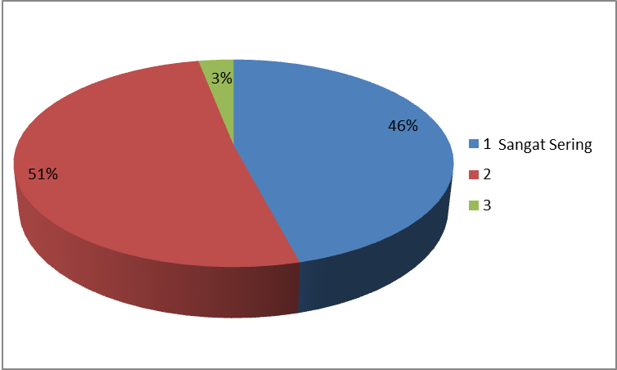

Sering
Kadang-kadang

Sumber : Hasil Penelitian
Gambar 1
Frekuensi Komunikasi

Hasil penelitian mengenai frekuensi komunikasi yang menggambarkan bahwa 95% responden memiliki frekuensi tinggi dalam berkomunikasi memberikan arti bahwa keluarga yang ada di kota Bandung telah berusaha meluangkan waktu untuk berkomunikasi atau berbicara dengan istrinya atau suaminya serta anaknya. Bahkan ada yang memberikan alasan bahwa semua masalah yang ada dalam keluarga selalu dilakukan melalui komunikasi. Sementara dari sisi durasi komunikasi, hasil penelitian menggambarkan sebagai berikut :

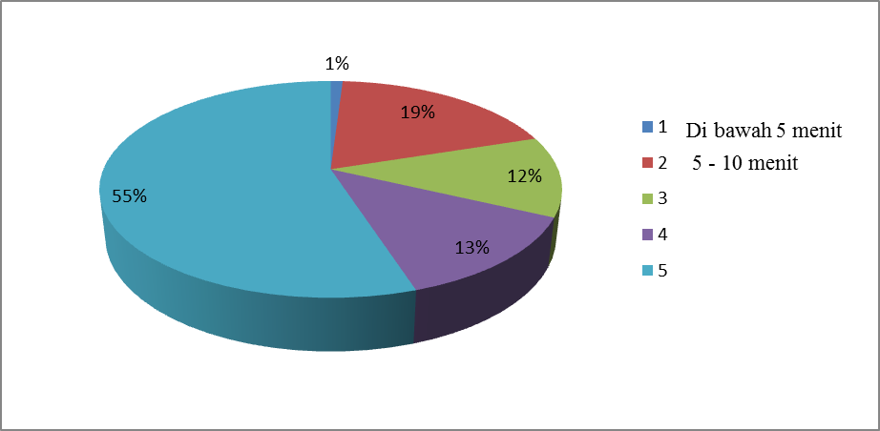

11 – 20 menit

21 – 30 menit

Di atas 30 menit

Sumber : Hasil Penelitian
Gambar 2
Lama Komunikasi

Hasil penelitian mengenai intensitas komunikasi yang berkaitan dengan frekuansi dan lamanya komunikasi ini mengisyaratkan bahwa orang tua di kota Bandung terbagi oleh dua tipe yaitu orangtua yang intensitas komunikasinya cukup tinggi dan orangtua yang intensitas komunikasinya relative rendah. Orang tua seperti ini dinamakan ”Orang Tua Komunikatif”, dan orang tua yang intensitas komunikasinya dengan anak-anak kurang, dan orang tua ini dinamakan “Orang Tua Non Komunikatif”. Selanjutnya hasil penelitian tersebut memberikan arti bahwa tipe orangtua dalam melakukan komunikasi mejadi sebuah kondisi komunikasi keluarga secara umum. Keluarga yang komunikatif adalah keluarga yang mempunyai orientasi untuk selalu meluangkan waktu atau melakukan komunikasi di dalam anggota keluarganya. Sementara, keluarga yang non komunikatif kurang berorientasi untuk senang atau sering melakukan komunikasi di antara anggota keluarga.
Kondisi sebuah keluarga menurut Fitzpatrick berkaitan dengan orientasi terhadap komunikasi. Fitzpatrick berjelaskan bahwa keluarga akan terbagai dalam dua kelompok orientasi terhadap komunikasi, yaitu orientasi percakapan (conversation orientation); kedua, orientasi kesesuaian (compormity orientation). Kedua orientasi ini pada gilirannya berkaitan dengan pola komunikasi dalam keluarga tersebut. Keluarga yang komunikatif adalah keluarga yang mempunyai orientasi untuk selalu meluangkan waktu atau melakukan komunikasi di dalam anggota keluarganya. Sementara, keluarga yang non komunikatif kurang berorientasi untuk senang atau sering melakukan komunikasi di antara anggota keluarga.

    - Keterbukaan Komunikasi Orangtua dan Anak
Keterbukaan dalam komunikasi keluarga menjadi hal yang diperlukan untuk menjaga keharmonisan keluarga. Hasil penelitian menggambarkan bahwa keluarga di kota Bandung terbagi dalam dua kelompok dalam hal keterbukaan komunikasinya dengan anggota keluarga. Sebagian besar orangtua memiliki keterbukaan dalam keluarga mengenai banyak hal. Orangtua seringkali mendiskusikan berbagai persoalan dengan anak-anak mereka, seperti :
- Pergaulan
- Batasan bagian tubuh yang boleh dijamah orang lain
- Norma-norma dalam pergaulan
- Penggunaan media untuk komunikasi dan hal lainnya termasuk dampak media
- Masalah pacaran.
Dari temuan penelitian tersebut memberikan gambaran bahwa orangtua yang terbuka dalam berkomunikasi dengan anaknya maka banyak hal yang bisa dibahas oleh orang tua, demi menlindungi anak dari kekerasan yang terjadi di lingkungan anak. Orangtua yang terbuka terhadap anak dengan demikian merupakan orangtua yang dengan sengaja meluangkan waktu untuk melakukan komunikasi dengan durasi komunikasi yang tinggi. Hal ini bisa dipahami karena dari hasil penelitian mengenai frekuensi dan durasi komunikasi menunjukkan tinggi pula. Keterbukaan komunikasi yang dilakukan oleh orangtua dengan ini menandakan bahwa orangtua sangat peduli terhadap anak mereka termasuk pada masalah kekerasan yang saat ini sedang marak. Selain itu keterbukaan orangtua juga ditunjang dengan tingkat pendidikan yang memadai dari profil orangtua di kota Bandung.
Keluarga yang memiliki keterbukaan lebih dibanding dengan keluarga lain dengan demikian memiliki frekuensi komunikasi yang sangat tinggi pula di antara orang tua dan anak-anaknya. Kodisi perbedaan yang terjadi dalam keterbukaan komunikasi antara orang tua dengan anak-anaknya berdasarkan hasil penelitian menunjukkan bahwa yang menjadi penyebabnya adalah kesibukan orang tua dan anak-anak. Hasil penelitian menunjukkan orang tua di kota Bandung memiliki kesibukan, di samping itu orang tua dalam arti ayah dan ibu pada keluarga saat ini sering kali merupakan pekerja kedua-duanya. Hasil penelitian menemukan bahwa terdapat 28% dari ibu-ibu merupakan pekerja, artinya memiliki kesibukan si wilayah public selain menjadi ibu rumah tangga. Dari hasil penelitian yang menunjukkan banyaknya orangtua khususnya ibu sebagai ibu rumah tangga bukan berarti tidak memiliki kesibukan. Seringkali ibu rumah tangga juga memiliki berbagai kesibukan, seperti pengajian, arisan, dan sebagainya.
Hasil penelitian menunjukkan bahwa sebanyak 31% keluarga hanya melakukan komunikasi paling lama 20 menit dengan anak-anaknya dalam keseharian. Sebanyak 13% orangtua melakukan komunikasi berkisar antara 20-30 menit, dan 55% orang tua berkomunikasi selama 30 menit lebih dengan anak-anaknya dalam keseharian. Temuan penelitian ini menunjukkan bahwa waktu komunikasi antara orangtua dengan anak-anaknya masih sedikit dilakukan oleh sebagian orangtua. Dengan demikian masalah kekerasan pada anak kemungkinan tidak didiskusikan dikarenakan sempitnya waktu yang ada.
Lembaga perlindungan anak yaitu P2TP2A (Pusat Pelayanan Terpadu Pemberdayaan Peremuan dan Perlindungan Anak) provinsi Jawa Barat melakukan gerakan “20 MENIT MENDAMPINGI ANAK” secara masif se Jawa Barat pada tanggal 20 Mei 2014 untuk memberikan kesempatan pada orangtua melakukan komunikasi dengan anggota keluarga. Hasil kajian yang dilakukan lembaga tersebut menunjukkan masih banyak keluarga yang bingung untuk melakukan sesuatu bersama dengan anak-anaknya pada waktu yang telah ditentukan oleh pemerintah berkaitan dengan gerakan tersebut.
Hasil penelitian mengenai keterbukaan komunikasi yang dilakukan oleh orangtua bila dilihat dari pendapat Fitzpatrick (dalam Littlejohn dan Foss, 2011: 288-289) menjelaskan adanya pola Komunikasi Persamaan (Equality Pattern). Keluarga yang terbuka dalam berkomunikasi artinya mendiskusikan berbagai persoalan secara terbuka menganggap bahwa, tiap individu atau anggota keluarga berbagi hak yang sama dalam kesempatan berkomunikasi. Peran tiap orang dijalankan secara merata. Komunikasi berjalan dengan jujur, terbuka, langsung, dan bebas dari pembagian kekuasaan. Semua orang memiliki hak yang sama dalam proses pengambilan keputusan. Keluarga mendapatkan kepuasan tertinggi bila ada kesetaraan.

  - Empati Orangtua terhadap Anak dalam Berkomunikasi
Empati adalah kemampuan untuk mengalami dan merespon perasaan orang lain. Oleh karena itu empati sangat dibutuhkan dalam kehidupan manusia khususnya dalam keluarga. Denganempati akan membuat manusia mengerti dan memahami apa yang dilakukan oleh orag lain. Dalam sebuah keluarga ketika orangtua memiliki empati pada anaknya, maka orangtua tersebut akan mengerti dan memahami kehidupan anak-anaknya. Hasil penelitian mengenai empati dalam komunikasi keluarga untuk mencegah tindakan kekerasan menunjukkan bahwa 80% dari responden memiliki empati dalam melakukan komunikasi dengan anak-anaknya.
Hasil penelitian mengenai empati yang ditunjukkan orang tua terhadap anak dalam mencegah tindak kekerasan memberikan arti bahwa orang tua di kota Bandung terbagi dalam dua tipe yaitu orang tua yang memiliki empati terhadap anak dan orang tua yang kurang berempati pada anak. Secara garis besar dapat digambarkan tipe empati orang tua terhadap anak, sebagai berikut :
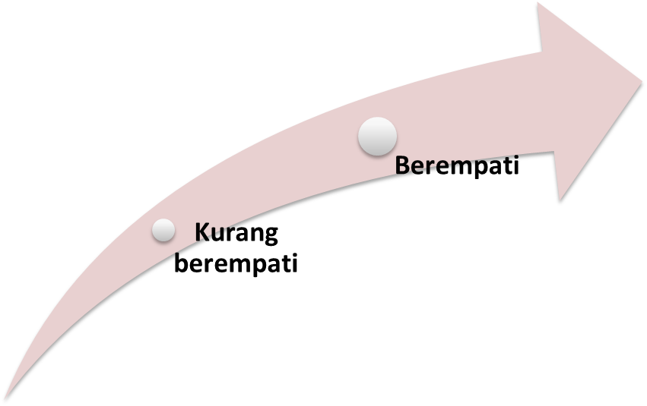
- Memahami dunia anak
- Memahami keinginan anak .dalam pergaulan
- Merasakan kekhawatiran yang sama dengan anak berkaitan maraknya kasus kekerasan.

- Kurang memahami dunia anak
- Kurang memahami keinginan anak .
- Kurang Merasakan kekhawatiran berkaitan maraknya kasus kekerasan

Sumber : Hasil Penelitian

Gambar 3
Tipe Empati Orangtua Terhadap Anak

Empati orangtua yang ditunjukkan dengan adanya pemahaman orang tua terhadap dunia anak dan sebagaimana akan menjadikan orangtua tersebut lebih tahu dan mengerti anak sehingga pada akhirnya adanya kedekatan dengan anak-anak. Empati orang tua pada akhirnya ditunjukan dengan cara memberikan informasi mengenai batasan dalam kehidupan yang harus dipahami anak. Selanjutnya juga orang tua bisa mendiskusikan dengan anak mengenai hal-hal yang dirasakan oleh anak. Selain itu juga rasa kasih saying juga ditunjuukan orang yang berempati pada masalah kekerasan yang ada di lingkungan anak. Gambaran hasil penelitian dimana orangtua mempunyai rasa empati pada masalah pergaulan anak tentunya didasari oleh intensitas komunikasi keluarga yang dilakukan. Hal ini sesuai dengan teori penentrasi sosial yang .menjelaskan bahwa hubungan antar individu dalam hal ini orangtua dan anak dalam berkomunikasi yang didasari oleh kebermanfaatan, maka ketika suatu hubungan di antara orangtua dan anak semakin berkembang komunikasi yang awalnya bersifat dangkal atau tidak intim, menjadi lebih personal atau lebih intim dan dekat.

  - Sikap Mendukung (Supportiveness) Orangtua Terhadap Anak DalamMencegah Tindak Kekerasan.
Hubungan antarpribadi orangtua dan anak akan efektif apabila hubungan yang terjadi memiliki sikap mendukung di antara kedua belah pihak. Komunikasi yang terbuka dan empatik tidak dapat berlangsung dalam suasana yang tidak mendukung. Sikap mendukung, dapat orangtua tunjukkan melalui sikap yang muncul dalam komunikasi dengan anak, sebagai contoh tidak menghakimi atas apa yang anak keluhkan atau lakukan apabila hal yang mereka lakukan dianggap menyimpang atau kurang berkenan.
Temuan penelitian memperlihatkan bahwa orang tua terbagi dalam dua kelompok, yaitu orangtua yang memiliki sikap mendukung dan orangtua yang tidak mendukung terhadap apa yang dilakukan oleh anak dalam kehidupannya terutama pencegahan kekerasan yang ada di lingkungan anak. Temuan penelitian menggambarkan bahwa oraang tua di kota Bandung sangat tidak mendukung terhadap tindak kekerasan yang dilakukan oleh siapapun termasuk anaknya sendiri terhadap orang lain. Sementara itu juga orang tua tidak mendukung terhadap tindak kekerasan yang terjadi terhadap anak-anaknya. Komunikasi keluarga dengan demikian menjadi jalan bagi orang tua untuk memberikan pengertian kepada anak-anaknya mengenai maraknya kekerasan yang terjadi di kota Bandung. Dalam komunikasi keluarga, orang tua memberikan pemahamanan mengenai batasan yang boleh dan tidak boleh dilakukan anak dalam pergaulan sehingga akan menghindarkan anak dari kemungkinan munculnya tindak kekerasan yang akan terjadi.
Adanya komunikasi yang dilakukan oleh orang tua sehingga memunculkan sikap mendukung terhadap pergaulan anak yang sehat dan tidak mendukunng terhadap tindakan kekerasan yang dilakukan oleh anaknya maupun orang lain terhadap anaknya berkaitan dengan pendapat dari Supratiknya mengenai kebahagian. Menurut Supratiknya komuniksi antarpribadi sangat berperan dalam rangka menciptakan kebahagian hidup manusia, hal ini tentunya terjadi pula dalam komunikasi keluarga yang mana dampaknya akan berkaitan dengan :
- Membantu perkembangan intelektual dan sosial anak.
- Identitas dan jati diri anak akan terbentuk dalam dan lewat komunikasi antarpribadi yang dilakukan oleh orangtuanya
- Membantu anak untuk melakukan persepsi yang benar mengenai kekerasan dan bahayanya, serta pergaulan yang sehat dalam kehidupannya
- Kesehatan mental anak sebagian besar ditentukan oleh kualitas komunikasi atau hubungan dengan orang lain khususnya dengan orang-orang yang merupakan tokoh yang signifikan (Significant Figures atau dalaam hal ini adalah orangtua).

  - Sikap positif (positiveness) Orangtua terhadap Anak dalam mencegah Tindak Kekerasan
Komunikasi antarpribadi akan harmonis jika seseorang memiliki sikap postif terhadap diri mereka sendiri dan orang lain. Selain itu, perasaan positif dalam komunikasi sangat penting untuk menciptakan interaksi yang efektif. Sikap positif yang ditunjukkan oleh orangtua terhadap anak sangat penting dalam rangka menghargai keberadaan dan pentingnya anak bagi orangtua. Temuan penelitian mengenai sikap positif orang tua memberikan gambaran bahwa orang tua di Kota bandung memiliki sikap positif yang berbeda terhadap anaknya.
Hasil penelitian memberikan indikasi adanya tiga tipe sikap positif orang tua terhadap anaknya. Tipe pertama adalah orangtua yang memiliki sikap yang sangat positif terhadap anaknya. Tipe kedua adalah orang tua yang memiliki sikap positif sedang-sedang saja terhadap anak dan tipe yang ketiga adalah orang tua yang memiliki sikap kurang positif terhadap anaknya. Secara jelas temuan penelitian mengenai sikap positif orang tua terhadap anaknya ini dapat dilihat pada gambar berikut :

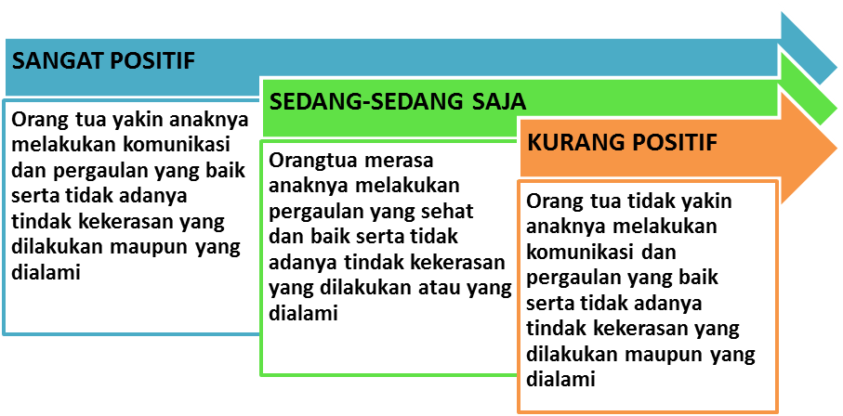

Sumber : Hasil Penelitian

Gambar 4
Sikap Positif Orangtua Terhadap Anak

Sikap positif yang ditunjukan oleh hasil penelitian berkaitan dengan Teori pelanggaran harapan. Judee Burgoon melalui teorinya menjelaskan mengenai jarak komunikasi yang dilakukan oleh anak baik dengan orangtuanya maupun dengan yang lain. Melalui teori ini hasil penelitian menjelaskan bahwa orangtua mempunyai harapan mengenai jarak komunikasi anaknya dalam berkomunikasi dengan orang lain dalam pergaulan.
Adanya tiga tipe orangtua yang pada akhirnya ditemukan berkaitan dengan sikap positif terhadap anaknya tentunya dipengaruhi oleh kedekatan komunikasi secara social antara orangtua dan anaknya. Hasil pemuan penelitian yang menjelaskan bahwa orangtua memiliki sikap sangat positif terhadap anaknya kemungkinan besar orangtua tersebut mempunyai hubungan atau jarak komunikasi yang dekat dengan anaknya. Berbeda dengan oranag tua yang kurang bersikap positif terhadap anaknya, kemungkinan didasari oleh tidak adanya kedekatan orangtua dengan anaknya, sehingga orangtua tidak mengetahui mengenai anaknya. Adanya kedekatan jarak komunikasi yang menjadi salah satu faktor bagi sikap positif orang tua terhadap anaknya sesuai dengan asumsi dari dengan Teori pelanggaran harapan yaitu:
- Penggunaan jarak komunikasi akan mempengaruhi hubungan.
- Manusia senantiasa memiliki berkainginan dekat dengan orang lain, tetapi juga menginginkan adanya jarak tertentu.
- Harapan akan mendorong terjadinya interaksi antar manusia.
- Harapan terhadap perilaku manusia dipelajari dari budaya dan individu yang menganut perilaku tersebut.
- Orang membuat prediksi mengenai perilaku nonverbal.

- Kesetaraan (Equality) orang tua dengan anak dalam upaya mencegah tindak kekerasan
Dalam berkomunikasi, pengakuan bahwa kedua pihak sama-sama bernilai dan berharga (kesetaraan) sangat penting. Pada komunikasi keluarga kesetaraan menjadi salah satu syarat untuk menciptakan keluarga yang harmonis. Namun demikian, kesetaraan tidak mengharuskan kita menerima dan menyetujui begitu saja semua perilaku orang lain, melainkan menerima dan memberikan “penghargaan positif tidak bersyarat”. Hasil penelitian mengenai kesetaraan dalam keluarga dapat dilihat pada gambar berikut:

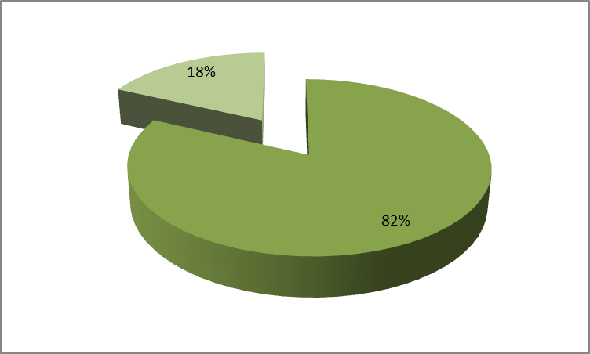
Kurang Menerapkan Kesetaraan

Menerapkan Kesetaraan

Sumber : Hasil Penelitian

Gambar 5
Kesetaraan dalam Komunikasi Keluarga

Hasil penelitian menjelaskan bahwa Orangtua di kota Bandung sudah menerapkan kesetaraan dalam rumah tangganya antara orangtua dan anak-anaknya. Temuan penelitian ini memberikan penjelasan bahwa keluarga yang menerapkan kesetaraan memberikan kebebasan kepada anak-anaknya untuk bisa turut dalam memecahkan persoalan keluarga, juga memberikan kebebasan kepada anak-anaknya dalam mengemukakan pendapat atau masalah. Keluarga yang seperti ini dalam arti menerapkan kesetaraan juga tidak membeda-bedakan perlakukan pada anak laki-laki maupun anak perempuan. Bahkan dalam keluarga yang menerapkan kesetaraan sebuah aturan yang berlaku itu diterapkan untuk orangtua dan anak-anaknya. Gambaran hasil penelitian pada keluarga tersebut memberikan indikasi bahwa keluarga tersebut sudah menerapkan pola demoktratis dalam keluarga, dengan semikian keluarga tersebut bias dinamakan “Keluarga Demokratis”.
Keluarga yang tidak menerapkan kesetraan memperlihatkan hal-hal yang sebaliknya dengan keluarga demokratis, yaitu mereka jarang mendiskusikan masalah yang ditemui dalam keluarga dengan anggota keluarga. Diskusi yang dilakukan mengenai masalah sering kali dilakukan oleh ayah dan ibu saja tanpa melibatka anak-anaknya. Demikian pulakeluarga ini menerapkan perbedaan perlakuan pada anak laki-laki dan anak perempuan. Hal ini dilakukan karena berdasarkan kebiasaan. Selain itu aturan yang berlaku jugaada perbedaan bagi orang tua dan anak-anak sesuai dengan porsinya masing-masing. Keluarga yang menggambarkan hasil penelitian denngan tidak menerapkan kesetaraan seperti ini adalah keluarga yang kurang demokratis.
Temuan penelitian yang menunjukkan adanya pola kesetaraan pada keluarga demokrtais sesuai dengan pendapat dari Fitzpatrick (dalam Littlejohn dan Foss, 2011: 289-291) yang termasuk pada tipe keluarga consensus. Keluarga ini menerpakan pola Komunikasi Persamaan (Equality Pattern). Dalam pola ini, tiap individu berbagi hak yang sama dalam kesempatan berkomunikasi. Peran tiap orang dijalankan secara merata. Komunikasi berjalan dengan jujur, terbuka, langsung, dan bebas dari pembagian kekuasaan. Semua orang memiliki hak yang sama dalam proses pengambilan keputusan. Keluarga mendapatkan kepuasan tertinggi bila ada kesetaraan. Sementara temuan penelitian mengenai keluarga yang tidak demokratis bila dikaitkan dengan pendapat Fitzpatrick, maka keluarga tersebut menerapkan Pola Komunikasi Seimbang Terpisah (Balance Split Pattern). Kesetaraan hubungan tetap terjaga, namun dalam pola ini tiap orang memiliki daerah kekuasaan yang berbeda dari yang lainnya. Tiap orang dilihat sebagai ahli dalam bidang yang berbeda. Sebagai contoh, dalam keluarga normal/tradisional, suami dipercaya dalam urusan bisnis atau politik. Istri dipercaya untuk urusan perawatan anak dan memasak. Namun pembagian peran berdasarkan jenis kelamin ini masih bersifat fleksibel. Konflik yang terjadi dalam keluarga tidak dipandang sebagai ancaman karena tiap individu memiliki area masing-masing dan keahlian sendiri-sendiri

DAFTAR PUSTAKA

Ada 622 kasus dan 9% Kekerasan Anak.?. http://news.okezone.com/read/ 2014/06/16/337/ 999726 /2014 (retreve 24 sept 2015)

Kasus Kekerasan di Jabar Ketiga Tertinggi di Indonesia ?. http://regional. kompas.com/read/ 2013/12/04/2155373/. (retrieve 24September 2015)
Liliweri, Alo (2003). Perspektif Teoritis Komunikasi Antarpribadi; Suatu Pendekatan ke Arah Psikologi Sosial Komunikasi. Bandung: PT. Cipta Aditya Bakti.

Littlejohn, Stephen W dan Foss, Karen A. (2011). Teori Komunikasi. Terj: Mohammad Yusuf Hamdan. Jakarta. Salemba Humanika.

Mulyana. Deddy. (2007). Ilmu Komunikasi: Suatu Pengantar. Bandung : PT. Remaja Rosdakarya.

Shertzer, W & Stone, and Stone. (1980). Communication for Consulting. London : Sage Publication.

Sugiyono, (2006). Metode Penelitian Kuantitatif, Kualitatif dan R&D. Bandung : Alfabeta.

Supratiknya. (2010). Tinjauan Psikologis Komunikasi Antarpribadi. Yogyakarta. Kanisius.

West, Richard dan Turner, Lynn H.(2008). Pengantar Teori Komunikasi; Analisis dan Aplikasi. Buku 1. Terj: Maria Natalia Damayanti. Jakarta. Salemba Humanika

Wood, Julia T. (2012). Komunikasi Teori dan Praktek; Komunikasi dalam Kehidupan Kita. Terj: Putri Aila Idris. Jakarta. Salemba Humanika

